

**ИНСТРУКЦИЯ ПО ЭКСПЛУАТАЦИИ**

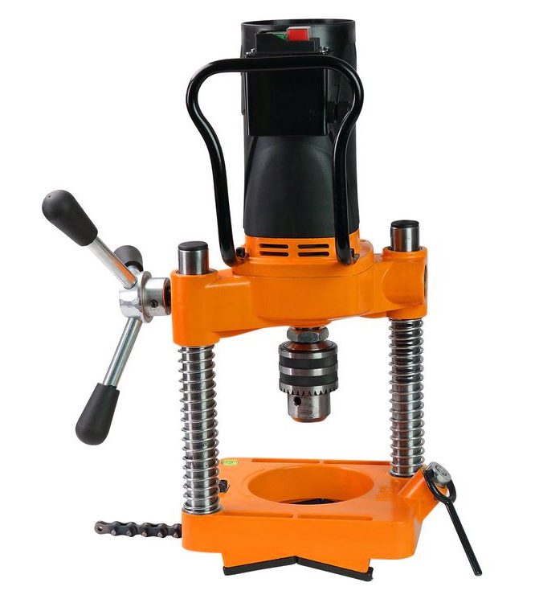

**Станок для вырезания отверстий в трубах**

Модель: **PHC-114**

**Содержание**

[1 Общая информация по безопасности 3](#_Toc65257768)

[2 Использование и уход за инструментом 5](#_Toc65257769)

[3 Описание, технические характеристики 7](#_Toc65257770)

[4 Проверка перед эксплуатацией 8](#_Toc65257771)

[5 Установка пресса и проверка рабочей зоны 9](#_Toc65257772)

[6 Установка трубопробивного инструмента на трубе 11](#_Toc65257773)

[7 Инструкции по эксплуатации 12](#_Toc65257774)

[8 Очистка 13](#_Toc65257775)

[9 Смазка 13](#_Toc65257776)

[10 Хранение 13](#_Toc65257777)

[11 Перечень запасных деталей трубопровбивного станка РHC-114 14](#_Toc65257778)

**ВНИМАНИЕ!**

Перед эксплуатацией инструмента внимательно изучите настоящее руководство по эксплуатации. Непонимание и несоблюдение указаний, изложенных в настоящем руководстве, представляет опасность поражения электрически шоком.

# Общая информация по безопасности

ВНИМАНИЕ! Внимательно изучите все инструкции. Несоблюдение изложенных ниже инструкций представляет опасность поражения электрическим током, возгорания и/или серьезного травмирования персонала.

**Безопасность на рабочем месте**

* Поддерживайте чистоту и обеспечьте надлежащее освещение на рабочем месте. Загромождение мебелью и плохо освещенные зоны могут стать причиной несчастных случаев.
* Запрещается осуществлять эксплуатацию электрических инструментов во взрывоопасных средах, например, в присутствии легковоспламеняющихся жидкостей, газов или пыли. Инструменты генерируют искры, которые могут представлять опасность воспламенения пыли или паров.
* Не допускайте посторонних, детей и посетителей в рабочую зону во время эксплуатации электрического инструмента. Отвлечение внимания может привести к потере контроля.

**Электробезопасность**

* Заземляемые инструменты должны быть подключены к розетке, надлежащим установлены и заземлены в соответствии со всеми нормами и постановлениями. Запрещается удалять заземляющий штифт и изменять конструкцию вилку. Запрещается использовать переходные вилки. В случае сомнений относительно надлежащего заземления розетки обратитесь за консультацией к квалифицированному электрику. В случае электрической неисправности или повреждения инструмента заземление обеспечивает путь с низким сопротивлением для отвода электричества от пользователя.
* Избегайте контакта тела с заземленными поверхностями. Контакт с заземлением представляет повышенную опасность поражения электрическим током.
* Примите меры для предотвращения воздействия дождя или влаги на электрические инструменты. Попадание воды в инструмент повышает опасность поражения электрическим током.
* Не допускайте небрежное обращение со шнуром питания. Запрещается переносить инструменты, удерживая за шнур, или тянуть за шнур для извлечения вилки из розетки. Держите шнур вдали на безопасном расстоянии от источников тепла, масла, острых кромок или подвижных деталей. Немедленно замените поврежденные шнуры. Повреждение шнура повышает опасность поражения электрическим током.
* Следите, чтобы все электрические соединения были сухими и не контактировали с землей. Не прикасайтесь к вилкам или инструментам мокрыми руками. Это снижает опасность поражения электрическим током.

**Личная безопасность**

* Будьте бдительны, следите за своими действиями и руководствуйтесь здравым смыслом при работе с электрическим инструментом. Запрещается использовать инструмент в состоянии усталости или под действием наркотиков, алкоголя или лекарств. Момент невнимательности при работе с электрическим инструментом может привести к серьезному травмированию персонала.
* Используйте надлежащую рабочую одежду. Запрещается работать в свободной одежде и в украшениях. Убирайте длинные волосы. Не допускайте попадания волос, одежды и перчаток между подвижными деталями. Существует опасность затягивания свободной одежды, украшений или длинных волос подвижными деталями.
* Избегайте случайного запуска. Перед подключением убедитесь, что переключатель находится в положении ВЫКЛ. Переноска инструментов с пальцем на переключателе или включение инструментов, у которых переключатель включен, может привести к несчастным случаям.
* Перед включением инструмента уберите регулировочные ключи или гаечные ключи. Регулировочные или гаечные ключи, оставленные на подвижной детали электрического инструмента, представляет опасность травмирования персонала.
* Работайте в удобном положении. Всегда стойте на ногах и сохраняйте равновесие. Правильная опора и баланс позволяют лучше контролировать инструмент в неожиданных ситуациях.
* Используйте средства индивидуальной защиты. Используйте защитные очки. В соответствующих условиях необходимо использовать респиратор, нескользящую защитную обувь, каску или средства защиты органов слуха.

# Использование и уход за инструментом

* Используйте зажимы или другой надежный способ крепления и опоры заготовки на устойчивой платформе. Удерживать заготовку рукой или прижимать к телу небезопасно и может привести к потере контроля.
* Запрещается применять силу к инструменту. Используйте для этого подходящий инструмент. Надлежащий инструмент позволит оптимизировать работу и обеспечить безопасность при эксплуатации с той скоростью, для которой он был разработан.
* Запрещается использовать инструмент, если выключатель не срабатывает на его включение или выключение. Любой инструмент, который невозможно контролировать с помощью выключателя, представляет опасность и подлежит ремонту.
* Отключите вилку от источника питания перед выполнением регулировок, смены принадлежностей или помещение инструмента на хранение. Такие превентивные меры безопасности снижают риск случайного запуска инструмента.
* Храните неиспользуемые инструменты в месте, недоступном для детей и других неквалифицированных лиц. Инструменты в руках неквалифицированных пользователей представляют опасность.
* Бережно обращайтесь с инструментами. Поддерживайте режущие инструменты в заточенном и чистом состоянии. Инструменты с острыми режущими кромками при надлежащем уходе с меньшей вероятностью заедают, и ими легче управлять.
* Проверьте подвижные детали на предмет смещения или заедания, наличие повреждений деталей и ненадлежащее состояние, которые могут повлиять на работу инструмента. В случае повреждения отремонтируйте инструмент перед использованием. Причиной несчастных случаев зачастую является ненадлежащий уход за инструментами.
* Используйте только принадлежности, рекомендованные для инструмента. Принадлежности, подходящие для одного инструмента, могут представлять опасность при их использовании с другим инструментом.
* Держите рукоятки сухими и чистыми; без следов масел и смазок. Это позволяет лучше контролировать инструмент.

**Безопасность пресса**

* Всегда используйте соответствующие средства защиты глаз. Существует опасность поломки или разрушения инструментов. При резке образуется стружка, которая может быть выброшена или попасть в глаза.
* Запрещается работать с прессов в перчатках или в свободной одежде. Рукава и куртки должны быть застегнуты. Запрещается тянуться через пресс. Одежда может быть затянута в пресс и привести к раздавливанию конечностей.
* Держите пальцы и руки на безопасном расстоянии от вращающегося патрона и пилы. Это снижает опасность затягивания и порезов.
* Надежно закрепите трубопробивной инструмент. Неправильно закрепленные трубопробивные инструменты могут опрокинуться, это представляет опасность получения ушибов или переломов.
* Запрещается использовать для горячей резки. При врезании в существующую систему из трубы необходимо слить жидкость и сбросить давление перед резкой. Это снижает опасность поражения электрическим током и серьезного травмирования.
* Перед использованием проверьте прерыватель замыкания на землю (GFCI), поставляемый в комплекте со шнуром питания на предмет исправного функционирования. Прерыватель замыкания на землю GFCI снижает опасность поражения электрическим током.
* При работе на высоте персонал должен носить каски и находиться за пределами зоны под инструментом. Это снижает опасность серьезного травмирования в случае падения предметов.
* Используйте трубопробивные инструменты только для вырезания отверстий в трубе, как указано в настоящем руководстве. Запрещается использовать их в иных целях и вносить изменения в конструкцию. Иное использование или изменение конструкции данного инструмента может повысить опасность серьезного травмирования.
* Внимательно изучите инструкции и предупреждения для всего используемого оборудования, прежде чем приступать к эксплуатации трубопробивного инструмента. Несоблюдение всех инструкций и предупреждений может привести к причинению материального ущерба или серьезного травмирования.

# Описание, технические характеристики

**Описание**

Трубопробивнй инструмент РHC-114 предназначен для вырезания отверстий диаметром до 114 мм в стальных трубах. Различные размеры отверстий позволяют использовать механические фитинги для разветвления негерметичных трубопроводов.

Инструмент РHC-114 оборудован зажимным патроном диаметром 5/8 дюйма (16 мм) для установки всех размеров кольцевых пил и оправок для кольцевых пил. Встроенный двигатель и редуктор оптимизируют производительность кольцевых пил большого диаметра. Две рукоятки подачи позволяют оператору использовать трубопробивной инструмент с левой или правой стороны.

**Технические характеристики инструмента РHC-114**

|  |  |
| --- | --- |
| Режущая способность | до 4 дюймов (114 мм) |
| Размер устанавливаемой трубы | 1⅟₄–8 дюймов (30–219 мм) |
| Диаметр патрона сверла | 3–16 мм |
| Частота вращения зажимного патрона | 240 об/мин (без нагрузки) |
| Мощность двигателя | 1500 Вт |
| Номинальный ток | 6,8 А / 220 В; 13,8 А / 110 В |

Размеры

|  |  |
| --- | --- |
| Высота | 520 мм |
| Длина | 300 мм |
| Ширина | 222 мм |

|  |
| --- |
| KC114图片2_副本  Рукоятка зажима  Ключ для зажимного  патрона  Зажимной патрон  Рукоятка    Цепь  Выключатель  «ON/IFF» («ВКЛ./ВЫКЛ.») |

# Проверка перед эксплуатацией

Перед каждым использованием следует выполнять проверки трубопробивочного инструмента и устранять какие-либо проблемы для минимизации опасности серьезного травмирования вследствие поражения электрическим током или по другим причинам, а также для предотвращения повреждения инструмента.

1. Убедитесь, что трубопробивной инструмент отключен от сети, а переключатель «ON/OFF» («ВКЛ./ВЫКЛ.») установлен в положение «OFF» («ВЫКЛ.»).
2. Удалите масло, жир или загрязнения с инструмента, включая рукоятки и средства управления. Это упрощает проверку осмотр и предотвращает выскальзывание инструмента или средств управления из рук.
3. Проведите следующие проверки трубопробивного инструмента:

* Осмотрите шнур питания, прерыватель замыкания на землю (GFCI) и вилку на предмет повреждений или изменения конструкции.
* Проведите проверку на предмет надлежащей сборки и комплектности.
* Проверьте детали на наличие повреждений, износа, отсутствия, неправильного выравнивания или заклинивания. Убедитесь, что узел двигателя плавно и свободно перемещается вверх и вниз по стойкам узла основания. Убедитесь, что цепь и поворотная рукоятка перемещаются свободно.
* Проведите проверку на наличие каких-либо иных условий, которые могут помешать безопасной и нормальной работе. При обнаружении проблем запрещается использовать трубопробивной инструмент до устранения неисправности.

1. Осмотрите оправку, кольцевую пилу и сверла, которые планируется использовать с трубопробивным инструментом, на предмет износа, деформации, повреждений или других проблем. Запрещается использовать затупившиеся или поврежденные режущие инструменты. Затупившиеся или поврежденные режущие инструменты увеличивают необходимое усилие, производят некачественные разрезы и повышают опасность травмирования.
2. Сухими руками подключите шнур к розетке. Проверьте прерыватель замыкания на землю в электрическом шнуре на предмет надлежащего функционирования.

При нажатии кнопки «Test» («Испытание») должна выскочить кнопка «Reset» («Сброс»). Активируйте повторно нажатием кнопки «Reset» («Сброс»). Если прерыватель замыкания на землю не функционирует должным образом, отсоедините шнур, запрещается использовать трубопробивной инструмент до устранения неисправности прерывателя замыкания на землю.

1. Расположите трубопробивной инструмент на устойчивой поверхности, проверьте его на предмет исправного функционирования. Держитесь на безопасном расстоянии от патрона. Установите переключатель «ON/OFF» («ВКЛ./ВЫКЛ.») в положение «ON» («ВКЛ.»). Двигатель должен запуститься, патрон вращаться против часовой стрелки, если смотреть со стороны патрона. Осмотрите инструмент на предмет смещения, заедания, посторонних шумов или других необычных условий. Установите переключатель «ON/OFF» («ВКЛ./ВЫКЛ.») в положение «OFF» («ВЫКЛ.»). При обнаружении каких-либо проблем запрещается использовать инструмент до устранения неисправностей.
2. По завершении проверки сухими руками отключите инструмент от сети.

# Установка пресса и проверка рабочей зоны

Внимание: Опасность падения предметов и поражения электрическим током.



**Установите инструмент для резки отверстий в рабочей зоне в соответствии с данными процедурами для минимизации опасности поражения электрическим током, затягивания, сдавливания и других травм. Примите меры для предотвращения повреждения инструмента.**

**Надежно закрепите трубопробивной инструмент к трубе. Неправильно закрепленные трубопробивные инструменты могут опрокинуться, это представляет опасность получения ушибов или переломов.**

1. Проверьте рабочую зону на наличие следующих условий:

* Достаточное освещение.
* Легковоспламеняющиеся жидкости, пары или пыль. При наличии таковых запрещается производить работы в этой зоне до выявления и устранения источников. Трубопробивной инструмент не является взрывозащищенным оборудованием и может генерировать искры.
* Чистая, ровная, устойчивая и сухая площадка для всего оборудования и оператора.
* Надлежащим образом заземленная электрическая розетка с соответствующим напряжением. Трехконтактная розетка или розетка с прерывателем замыкания на землю (GFCI) может быть неправильно заземлена. В случае сомнений обратитесь к квалифицированному электрику для проверки розетки.
* Свободный доступ к электрической розетке без потенциальных источников повреждения шнура питания.

1. Ознакомьтесь с операцией, которую необходимо выполнить. Определите тип и размер трубы, а также зазор вокруг трубы. Определите размер и расположение пробиваемого отверстия. Четко отметьте место разреза. При установке фитинга следуйте инструкциям производителя фитинга. Определите подходящее оборудование для работы. Информацию об инструменте см. в разделах «Описание» и «Технические характеристики». Убедитесь, что пробиваемая труба обеспечена надежной опорой и устойчивостью. Труба должна выдерживать массу трубопробивочного инструмента и усилия, прилагаемые во время резки, без смещений. При работе с существующей системой, убедитесь, что из системы сброшено давление и слита жидкость. Трубопробивные инструменты не предназначены для врезки под давлением. Врезание в системы, находящиеся под давлением, или системы, заполненные жидкостями, представляет опасность возникновения утечки жидкости, поражения электрическим током и серьезного травмирования. Точно определите содержимое трубы и все возможные опасности, связанные с содержимым.
2. Убедитесь, что проведены надлежащие проверки оборудования, которое планируется использовать.
3. Выберите кольцевую пилу, соответствующую выполняемой работе. Убедитесь, что кольцевая пила надлежащим образом собрана в соответствии с инструкциями и находится в исправном рабочем состоянии.
4. Расположите трубопробивной инструмент на устойчивой поверхности, установите кольцевую пилу в патрон. Перед установкой или заменой кольцевой пилы или сверла убедитесь, что переключатель «ON/OFF» («ВКЛ./ВЫКЛ.») установлен в положение «OFF» («ВЫКЛ.»), и трубопробивной инструмент отсоединен от сети питания.

* Откройте зажимной патрон на достаточную ширину для хвостовика кольцевой пилы. При необходимости для открытия патрона можно использовать ключ патрона. Проверьте хвостовик и кулачки на предмет отсутствия загрязнений.
* Полностью вставьте хвостовик в патрон. Убедитесь, что кольцевая пила находится по центру патрона, и плотно затяните патрон вручную.
* Вставьте ключ патрона во все три отверстия патрона, чтобы надежно закрепить патрон на хвостовике. Перед включением инструмента обязательно выньте ключ из патрона.

# Установка трубопробивного инструмента на трубе

При установке на трубу используйте надлежащий способ подъема, не прилагайте чрезмерные усилия и всегда сохраняйте равновесие и устойчивое положение. В зависимости от обстоятельств, для установки трубопробивного инструмента на трубу могут потребоваться два человека. Трубопробивные инструменты можно использовать под любым углом и с любой ориентацией. Для пробивки отверстий сбоку или снизу трубы, проще разместить трубопробивной инструмент над трубой, чтобы закрепить цепь вокруг трубы, и затем переместить трубопробивной инструмент в окончательное положение.

1. Убедитесь, что цепь не натянута, и поворотная рукоятка полностью ослаблена.
2. Осторожно поднимите трубопробивной инструмент РHC-114 и поместите его V-образными направляющими под прямым углом на трубу рядом с зоной пробивки. Убедитесь, что цепь не попадает между трубой и основанием инструмента.
3. Всегда держите трубопробивной инструмент хотя бы одной рукой, чтобы обеспечить его устойчивость и направить. Возьмитесь за конец цепи и плотно натяните ее на трубу. Зацепите ближайший штифт цепи за изнашиваемую пластину и плотно затяните поворотную рукоятку, чтобы закрепить трубопробивной инструмент на трубе.

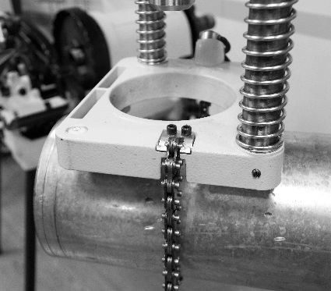 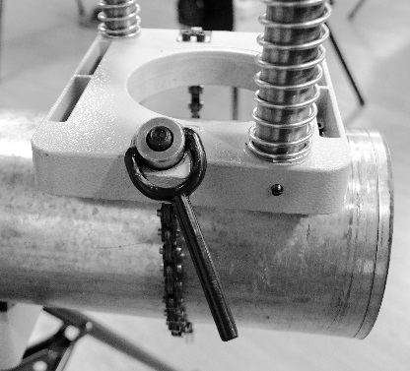

1. Основание трубопробивного инструмента РHC-114 оборудовано ватерпасом, который можно использовать для выравнивания ряда отверстий (см. рисунки выше).
2. Удерживая одной рукой трубопробивной инструмент, чтобы обеспечить устойчивость и направить его, слегка ослабьте поворотную рукоятку для завершения позиционирования инструмента. Выровняйте направляющее сверло с требуемой точкой врезки и плотно затяните поворотную рукоятку. Не отпускайте трубопробивной инструмент, пока не убедитесь, что он надежно закреплен к трубе. Трубопробивной инструмент быть надежно закреплен к трубе под прямым углом для минимизации риска заклинивания кольцевой пилы.

# Инструкции по эксплуатации

Внимание: Используйте средства защиты глаз; опасность порезов и сдавливания.

****

**Всегда используйте соответствующие средства защиты глаз. Существует опасность поломки или разрушения инструментов. При резке образуется стружка, которая может быть выброшена или попасть в глаза. Запрещается использовать для горячей резки.**

**При разрезании в существующую систему:**

1. Должным образом разместите трубопробивной инструмент в рабочей зоне, убедитесь, что из рабочей зоны удалены все посторонние предметы и какие-либо отвлекающие факторы.
2. Примите надлежащее рабочее положение, которое позволит:

* Осуществлять управление трубопробивным инструментом, включая переключатель «ON/OFF» («ВКЛ./ВЫКЛ.») и рукоятку подачи. Пока не включайте инструмент.
* Обеспечить оптимальный баланс. Убедитесь, что для выполнения работ не требуются чрезмерные усилия.

1. Установите переключатель «ON/OFF» («ВКЛ./ВЫКЛ.») в положение «ON» («ВКЛ.»). Проверьте вращение кольцевой пилы и направляющего сверла, убедитесь, что они вращаются без вибраций и в требуемом направлении. В случае раскачивания или каких-либо других проблем установите переключатель в положение в положение «OFF» («ВЫКЛ.»). Отсоедините инструмент от сети питания и устраните все проблемы перед использованием. Держите пальцы, руки и одежду на безопасном расстоянии от зажимного патрона для минимизации опасности затягивания.
2. Удерживая обеими руками рукоятку, переместите направляющее сверло до контакта с трубой. Прижмите и начинайте высверливать пилотное отверстие. Запрещается прилагать чрезмерное давление к направляющему сверлу/кольцевой пиле. Это может привести к перегрузке кольцевой пилы и двигателя инструмента и к преждевременному выход из строя.

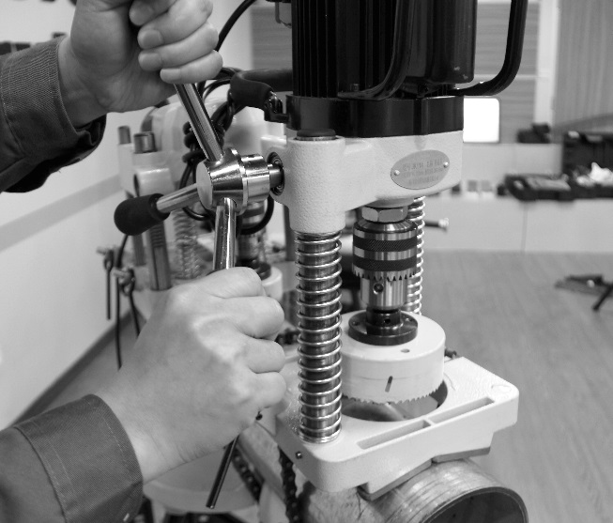

Процесс врезки отверстия

Сразу после контакта кольцевой пилы с трубой продолжайте прижимать. В зависимости от размера и толщины стенки трубы, а также размера прорезаемого отверстия, может потребоваться периодическое отведение кольцевой пилы назад для удаления стружки. При необходимости трубопробивной инструмент можно выключить и нанести небольшое количество соответствующей смазочно-охлаждающей жидкости на обрабатываемый материал. Запрещается наносить смазку во время работы инструмента, это повышает риск заедания. Примите соответствующие меры для предотвращения капания или разбрызгивания смазки во время использования. По мере перемещения кольцевой пилы по трубе и по завершении реза резка прерывается. При этом необходимо уменьшить давление прижима для предотвращения заклинивания кольцевой пилы.

1. По завершении врезки отверстия извлеките кольцевую пилу из трубы и выключите.
2. Для демонтажа трубопробивного инструмента с трубы выполните процедуру установки в обратном порядке. Перед ослаблением цепи убедитесь, что надежно удерживаете трубопробивной инструмент.
3. Если необходимо удалить отрезок трубы из кольцевой пилы, сначала убедитесь, что переключатель «ON/OFF» («ВКЛ./ВЫКЛ.») установлен в положение «ON» («ВКЛ.»), и трубопробивной инструмент отсоединен от сети питания. Осторожно извлеките обрезки, они могут быть горячими, и их края могут быть острыми.

**Соблюдайте предписанные процедуры для минимизации опасности травмирования вследствие поражения электрическим током, сдавливания и по иным причинам.**

# Очистка

После каждого использования удаляйте стружку или масло мягкой чистой влажной тканью, особенно в зонах относительного движения, таких как стойки. Удалите пыль и мусор из вентиляционных отверстий двигателя.

# Смазка

Трубопробивные инструменты спроектированы как герметичные системы и не требуют дополнительной смазки, если не произошла значительная утечка. В таких случаях инструменты следует вернуть в сервисный центр. Запрещается смазывать подшипники на стойках. Подшипники не предназначены для использования со смазочными материалами, смазочные материалы накапливают грязь и пыль, это может привести к повреждению подшипников. При необходимости на цепи и винтовые узлы можно нанести небольшое количество масляной смазки. Протрите излишки масла с открытых поверхностей.

# Хранение

Трубопробивной инструмент необходимо хранить в помещении или под надлежащим укрытием в дождливую погоду. Храните пресс в запираемом помещении, недоступном для детей и лиц, не уполномоченных на работу с трубопробивным инструментом. Данный пресс в руках неквалифицированных посторонних лиц представляет опасность серьезного травмирования.

# Перечень запасных деталей трубопровбивного станка РHC-114

**Двигатель и редуктор в сборе**

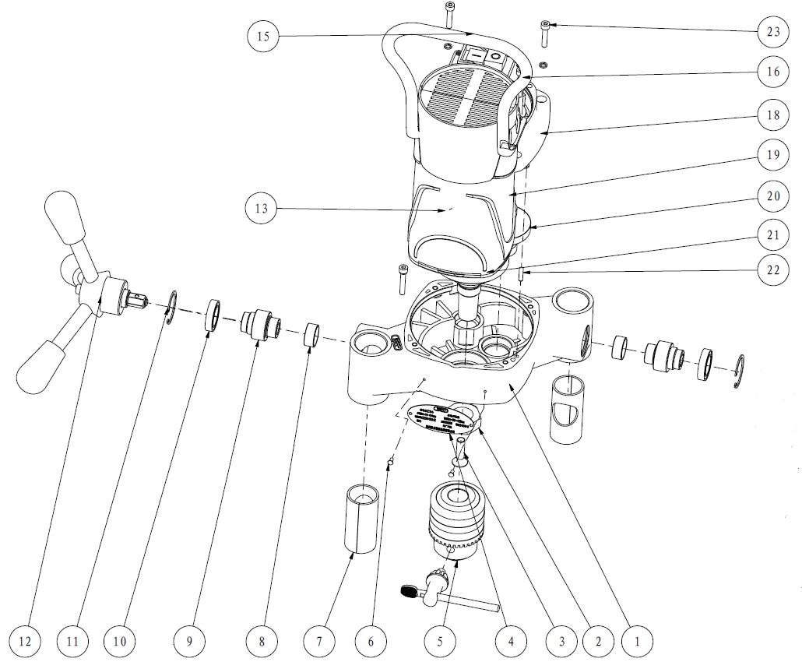

|  |  |  |
| --- | --- | --- |
| Поз. | Обозначение | Описание |
| 1 | 40302068 | Корпус редуктора |
| 2 |  | Шестигранная гайка M24´2 |
| 3 |  | Винт с шестигранной головкой M8´30 |
| 4 | 40801024 | Заводская табличка |
| 5 | 30108042 | Зажимной патрон |
| 6 |  | Заклепка 3´8 |
| 7 | 50401089 | Подшипник Æ28´32´65 |
| 8 |  | Втулка вала |
| 9 | 40201029 | Шестерня подачи |
| 10 |  | Подшипник 20´32´7 |
| 11 |  | Стопорное кольцо Æ32 |
| 12 | 30104034 | Рукоятка |
| 13 | 30102096 | Узел шестерни высокой скорости |
| 14 |  | Пружинная шайба M5 |
| 15 | 41705070 | Большая ручка |
| 16 |  | Винт с шестигранной головкой M5´30 |
| 17 | 30401222 | Узел двигателя |
| 18 | 40302069 | Кожух двигателя |
| 19 |  | Винт M4´40 |
| 20 | 30102095 | Узел вала шестерни средней скорости |
| 21 | 30102052 | Узел вторичной шестерни |
| 22 |  | Штифт 4´16 |
| 23 |  | Винт M5´25 |

**Опора крепления (86100)**

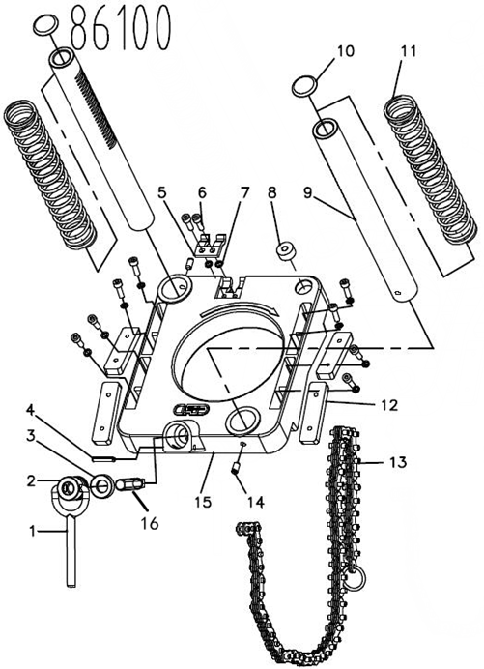

|  |  |  |
| --- | --- | --- |
| Поз. | Обозначение | Описание |
| 1 | 40905002 | Рычаг |
| 2 | 40401068 | Зажимная гайка |
| 3 | 41502052 | Противоизносное кольцо |
| 4 | 50105036 | Штифт 5´25 |
| 5 | 41005001 | Прокладка |
| 6 | 50103005 | Винт M5´15 (10) |
| 7 | 50107017 | Пружинная шайба |
| 8 | 30112014 | M5 (10) |
| 9 | 41705069 | Ватерпас |
| 10 | 41901027 | Направляющая штанга (2) |
| 11 | 50702028 | Колпачок направляющей штанги (2) |
| 12 | 40501019 | Пружина (2) |
| 13 | 30101005 | Опорная плита (4) |
| 14 | 50105013 | Цепь |
| 15 | 40105003 | Штифт 6´12 (2) |
| 16 | 41702025 | Основание |

**Двигатель (30401222)**

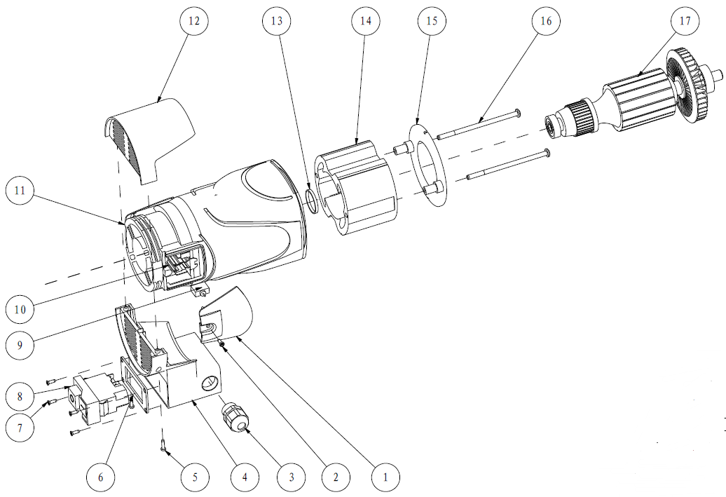

|  |  |  |
| --- | --- | --- |
| Поз. | Обозначение | Описание |
| 1 | 40302041 | Крышка угольных щеток |
| 2 |  | Винт M3´8 |
| 3 | 30403048 | Предохранительная втулка M18´1.5 |
| 4 | 40302039 | Нижний торец кожуха двигателя |
| 5 |  | Винт M3´12 |
| 6 | 41604005 | Щиток переключателей |
| 7 |  | Винт M3´8 |
| 8 |  | Переключатель «On/Off» («Вкл./Выкл.») |
| 9 | 30403001 | Угольные щетки |
| 10 |  | Держатель угольных щеток |
| 11 | 40302038 | Кожух двигателя |
| 12 | 40302040 | Верхний торец кожуха двигателя |
| 13 | 41502064 | Кольцо подшипника сердечника |
| 14 | 30403003 | Обмотка |
| 15 | 41402032 | Лопатка вентилятора |
| 16 |  | Винт M5´98 b=20 |
| 17 | 30403116 | Узел сердечника |